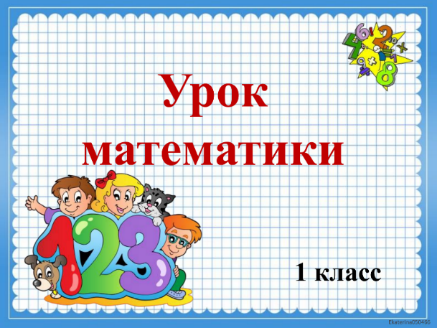
13 апреля
1 класс
Математика
Тема. Сложение и вычитание с переходом через разряд.
1. Работа по учебнику:
- стр. 64 (устно).

2. Работа в тетради с печатной основой:
- стр. 37-38.
Уважаемые родители, выполненные задания в тетради сфотографируйте и отправьте мне на почту: isakova2071@mail.ru или ВК.



